中国铁矿石价格指数（CIOPI）

中国钢铁工业协会 2014年4月30日印发

一、进口铁矿石价格（OPI）
4月30日，进口铁矿石62%品位干基粉矿到岸价格为106.94美元/吨，环比每吨下降3.11美元，降幅为2.83%；当月平均价格为113.45美元/吨。
4月30日，进口铁矿石62%品位干基粉矿现货贸易人民币含税价格为776.98元/吨，环比每吨下降22.44元，降幅为2.81%，当月平均价格为818.83元/吨。
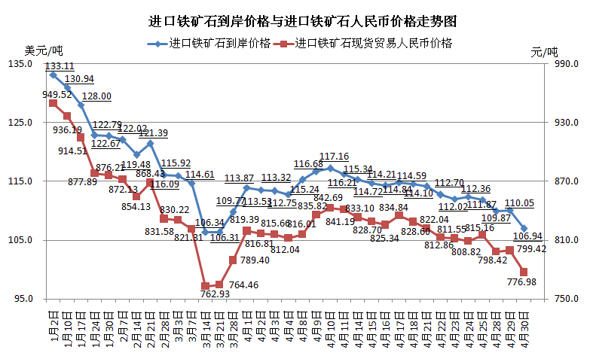
二、国产铁矿石价格
4月30日，国产铁矿石62%品位干基铁精矿含税价格为834.89元/吨，环比每吨下降0.03元，降幅不足0.01%，比进口铁矿石高57.91元/吨，升高幅度为7.45%；当月平均价格为835.43元/吨，比进口铁矿石高16.60元/吨，升高幅度为2.03%。
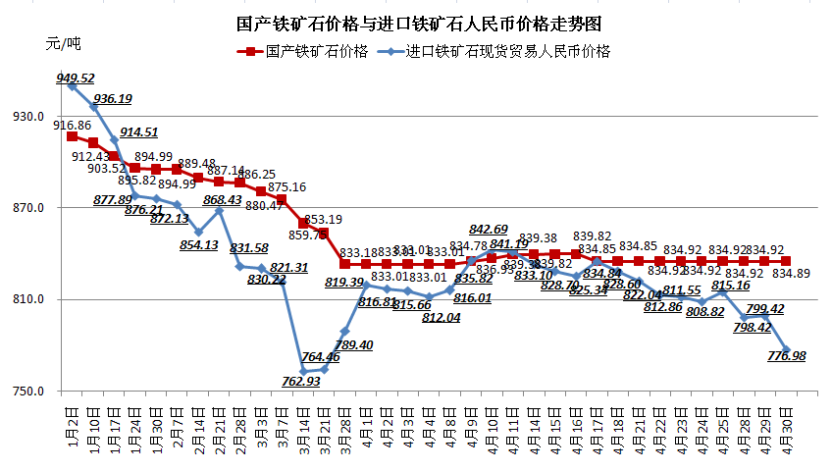
三、中国铁矿石价格指数（CIOPI）
4月30日，中国铁矿石价格指数（CIOPI）为375.27点，环比下降8.19点，降幅为2.13%。其中：国产铁矿石价格指数为324.46点，环比下降0.01点，降幅不足0.01%；进口铁矿石价格指数为395.93点，环比下降11.51点，降幅为2.83%。
